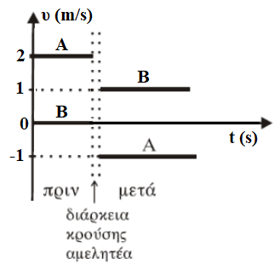
ΘΕΜΑ 2
2.1. ∆ύο σώματα Α και Β µε μάζες $m_{A}$ και $m_{B}$, αντίστοιχα, συγκρούονται μετωπικά. Οι ταχύτητές τους πριν και μετά την κρούση, σε συνάρτηση µε το χρόνο φαίνονται στο διπλανό διάγραμμα.
(α) Συμπεραίνουμε ότι η κρούση είναι ελαστική.
(β) Συμπεραίνουμε ότι η κρούση είναι ανελαστική.
(γ) Δεν γνωρίζουμε το είδος της κρούσης επειδή δεν επαρκούν τα δεδομένα.

2.1.Α. Να επιλέξετε την ορθή πρόταση.
Μονάδες 4
2.1.B. Να αιτιολογήσετε την επιλογή σας.
Μονάδες 8
${}^{}u$${}_{}^{}u$
2.2. Συρμάτινο πλαίσιο έχει ωμική αντίσταση $R = 10Ω$ και κινείται μέσα σε μαγνητικό πεδίο. Η ΗΕ∆ από επαγωγή που εμφανίζεται στο πλαίσιο δίνεται από τη σχέση :
$$E_{επ} = 10t + 5 (S.I.)$$
Το ηλεκτρικό φορτίο $q$ που διέρχεται από µια τομή του σύρματος του πλαισίου για το χρονικό διάστημα από $t = 0$ µέχρι $t = 2s$ είναι:
(α) $2,5 C$ , (β) $3 C$ , (γ) $6 C$
2.2.Α. Να επιλέξετε την ορθή απάντηση.
Μονάδες 4
2.2.B. Να αιτιολογήσετε την επιλογή σας.
Μονάδες 9

